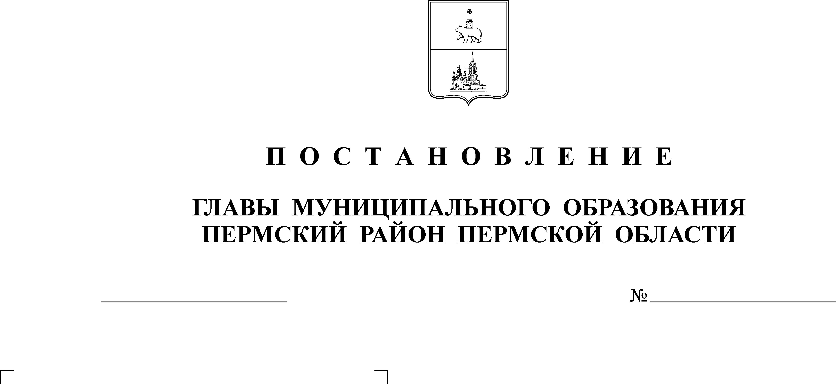
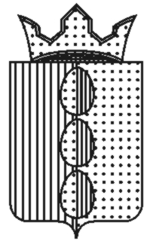
Об изъятии земельного участка
для муниципальных нужд с целью
12.04.2022
28
АДМИНИСТРАЦИЯ
ПЛАТОШИНСКОГО СЕЛЬСКОГО ПОСЕЛЕНИЯ
ПЕРМСКОГО МУНИЦИПАЛЬНОГО РАЙОНА ПЕРМСКОГО КРАЯ

П О С Т А Н О В Л Е Н И Е

размещения модульного здания
с внутренними инженерными сетями
(общей площадью здания не менее
100 кв. м.) для проведения занятий
физической культурой (Центр
водного туризма Пермского района
с. Платошино)

В соответствии со статьей 279 Гражданского кодекса Российской Федерации, статьями 11, 49, 56.2, 56.3, 56.6, частью 6 статьи 56.7 Земельного кодекса Российской Федерации, пунктом 20 части 1 статьи 14 Федерального закона от 06.10.2003 № 131-ФЗ «Об общих принципах организации местного самоуправления в Российской Федерации», пунктом 20 статьи 2 Закона Пермского края от 22.12.2014 № 416-ПК «О закреплении дополнительных вопросов местного значения за сельскими поселениями Пермского края и о внесении изменения в Закон Пермского края «О бюджетном процессе в Пермском крае», пунктом 40 части 1 статьи 5 Устава Платошинского сельского поселения, проектом планировки части территории с. Платошино Платошинского сельского поселения Пермского муниципального района Пермского края, включающей земельный участок с кадастровым номером 59:32:1570001:78, для размещения модульного здания с внутренними инженерными сетями (общей площадью здания не менее 100 кв.м) для проведения занятий физической культурой
(Центр водного туризма Пермского района с. Платошино), утвержденного постановлением администрации Пермского муниципального района Пермского края от 06 апреля 2022 г. № СЭД-2022-299-01-01-05.С-197, администрация Платошинского сельского поселения ПОСТАНОВЛЯЕТ:
1. Изъять для муниципальных нужд Платошинского сельского поселения Пермского муниципального района земельный участок с кадастровым номером 59:32:1570001:78, площадью 984 кв. м, расположенного по адресу: Пермский край, Пермский район, Платошинское сельское поселение, с. Платошино, ул. Школьная, 40а, принадлежащего на праве собственности Никифоровой Ольге Николаевне.
2. Цель изъятия – размещение модульного здания с внутренними инженерными сетями (общей площадью здания не менее 100 кв.м)
для проведения занятий физической культурой (Центр водного туризма Пермского района с. Платошино).
3. Объекты недвижимости на изымаемом земельном участке отсутствуют.
4. Администрации Платошинского сельского поселения Пермского муниципального района:
4.1. направить копию решения об изъятии правообладателю изымаемого земельного участка письмом с уведомлением о вручении по почтовому адресу
в течение 10 дней со дня принятия настоящего постановления;
4.2. обеспечить выполнение работ по оценке изымаемого земельного участка;
4.3. обеспечить заключение соглашения об изъятии земельного участка в соответствии с действующим законодательством;
4.4. направить копию решения об изъятии в орган регистрации прав в течение 10 дней со дня принятия настоящего постановления.
5. Настоящее постановление опубликовать в муниципальном средстве массовой информации «Бюллетень правовых актов Платошинского сельского поселения», разместить на официальном сайте Платошинского сельского поселения в сети «Интернет».
6. Постановление вступает в силу со дня его официального опубликования и действует в течение трех лет со дня его принятия.

7. Контроль за исполнением настоящего постановления оставляю за собой.

Глава сельского поселения – глава
администрации Платошинского
сельского поселения Ю.В. Левин

